Genç Hayat Tanıtım Bülteni
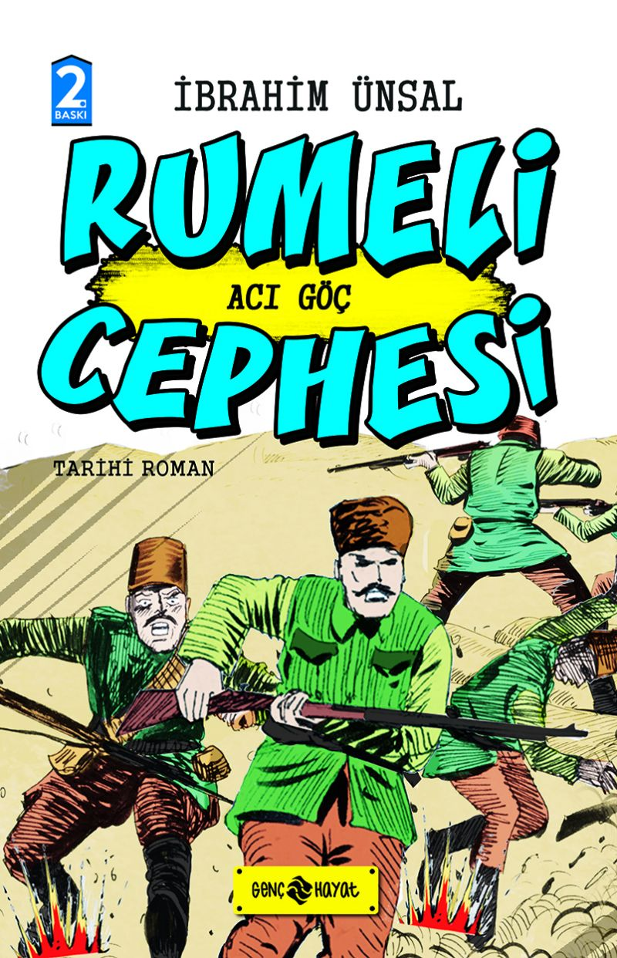 | Eser Adı: RUMELİ CEPHESİ  Yazar Adı: İbrahim Ünsal Uçar  Cilt Bilgisi: AMERİKAN  Kitap Dili: Türkçe  Eser Tipi: Orjinal  İç Sayfa: 2. HAMUR CMYK 60  Kapak: BRISTOL AMERİKAN 230  Yan Kapak: YOK  Selefon Türü: MAT SELEFON  Sayfa Sayısı: 0  Kitap Boyutları: 135 X 210 mm  ISBN No: 9786059562041  Etiket Fiyatı: 240,00 TL
Kitap Tanıtım Yazısı : (Arka Kapak)

“Ben derim ki; şu tuttuğunuz yol, doğru yol değildir. Arnavutluk’un ekseriyeti Müslüman’dır. Ehl-i sünneti birbirine kırdırmanın vebali çok büyüktür. Hayatın çemberinden geçmiş bir büyüğünüz olarak, benim size söyleyeceklerim şudur: Gün, hükümettekilere kızıp da Osmanlı’yı arkadan vurmak günü değildir. Gün, bugün ve burası için; Sırp’a, Bulgar’a, Yunan’a ve cümle İslam düşmanlarına karşı birlik olma günüdür.”
Genç Hayat, ‘Cepheden Cepheye’ serisinden Acı Göç adlı bu romanda, yediden yetmişe bütün genç okurlarını Balkan Savaşı’na götürüyor.
Her bölümünde ayrı bir duygusal yoğunluğun ve heyecanın yer aldığı ‘Acı Göç’ romanı; kitap tutkunlarını, Balkan Savaşı’nın Rumeli Cephesi’ne davet ediyor.
Kitabın detay sayfasına buradan ulaşabilirsiniz :
https://hayatyayinlari.com/kitaplar/ibrahim-unsal-ucar-rumeli-cephesi-2335.html
Genç Hayat



